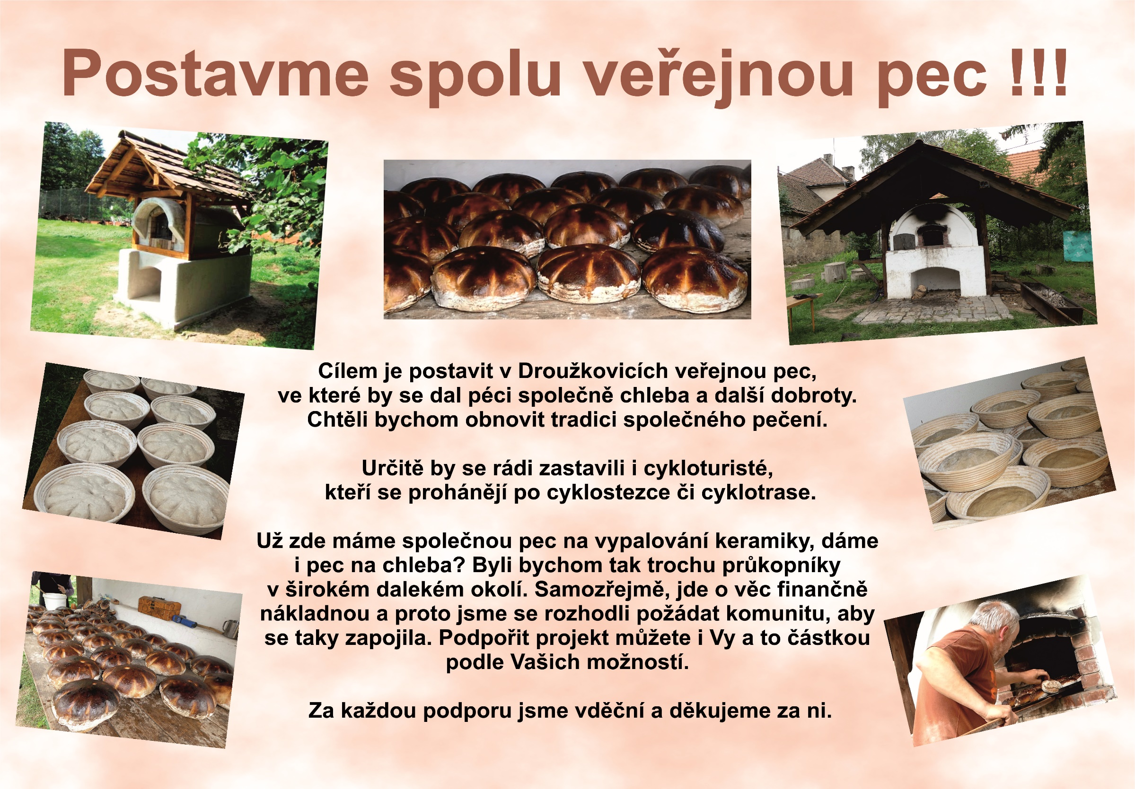
č. účtu: 2405259001/5500
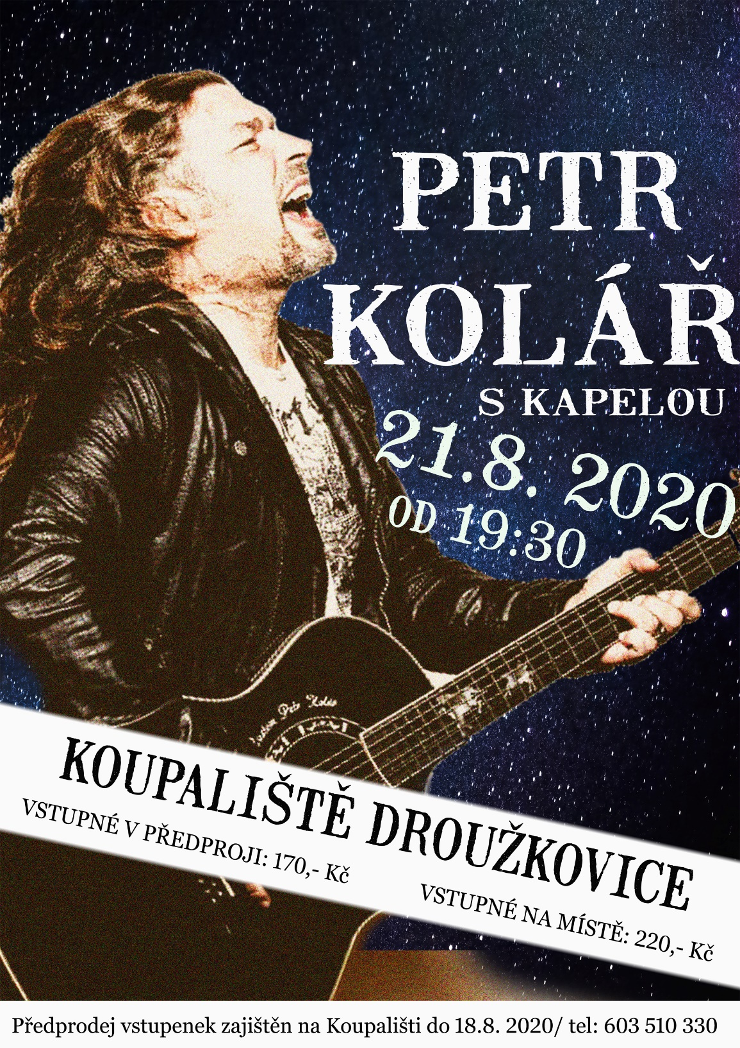
DROUŽK sotoba OVICKÝ OSMIBOJ 2020
+ DĚTSKÝ PĚTIBOJ

DROUŽKOVICKÝ OSMIBOJ 2020
+ DĚTSKÝ PĚTIBOJ

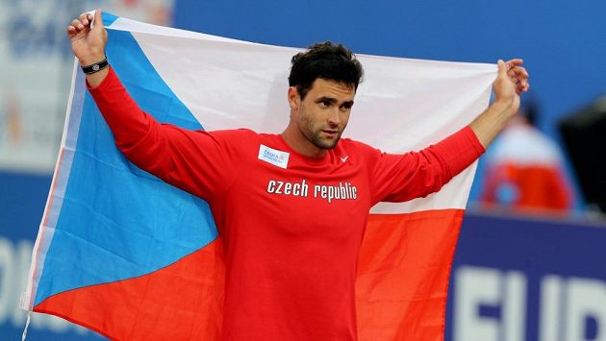
v sobotu: 15. 8. 2020 v 10:00 h
na atletickém stadionu v Chomutově

věkové kategorie:
děti 10-, děti 10+
ženy, muži do 29ti let, 30 – 40 let,
41+ … rozhoduje věk v době konání závodu

Disciplíny dospělí:
100m běh, dálka, koule, výška 300 m běh, disk, oštěp, 1500 m běh
Disciplíny děti:
50 m běh, dálka, hod míčkem, 300 m běh, 50 m běh s překážkami

Hlavním partnerem akce je Obec Droužkovice.
Startovné: dospělí 200,-- Kč na osobu, děti 50,-- Kč na osobu.

Přihlášky na tel. č. 603 179 311 - Radek Šilhan nebo silhanr@seznam.cz

LETNÍ PROMÍTÁNÍ ČESKÝCH FILMŮ
TÉMĚŘ PRO PAMĚTNÍKY NA MÍSTNÍM KOUPALIŠTI
V první polovině měsíce srpna se uskuteční dvě promítání. Na výběr je šest
filmů. Pro svého favorita prosím hlasujte na www.drouzkovice.cz.
Na výběr jsou tyto filmy:
- Ten svetr si nesvlíkej, 2. Jak utopit doktora Mráčka, 3. Já nejsem já,
4. Jen ho nechte, ať se bojí, 5. Svatba jako řemen, 6. Vrať se do hrobu.
PŘED PROMÍTÁNÍM BUDE PŮLHODINOVÉ PÁSMO POHÁDEK PRO DĚTI.
Vstupné zdarma. Termíny promítání pátky 7. a 14. srpna 2020 od 21:00 h.
Pořádá Obec Droužkovice.

